花生精准调控生产技术
摘要：针对花生种植农药化肥过量使用、管理标准化水平低、单产有待进一步提高等问题，本技术采用包括品种选择、种子处理、机械精播、科学施肥、生理调控、病虫害绿色防控等一系列全苗、壮根、促花、控旺、防衰措施，实现了大面积单产水平提升和标准化管理水平提高。三年来，在河南、山东、河北、辽宁、广西等花生产区示范推广300万亩左右，较常规管理平均增产10.1%，亩节本增效200元以上，实现了产量、效益的同步提升。

一、技术概述

（一）基本情况
我国是食用植物油非常短缺的国家，自给率在30%左右，对外依存度高达70%，油料安全供应存在较大风险。习近平总书记非常关心油料生产，2022年3月6日在看望参加全国政协十三届五次会议的农业界、社会福利和社会保障界委员时强调，要优化布局，稳口粮、稳玉米、扩大豆、扩油料，确保中国人的饭碗主要装中国粮；2022年12月23日在中央农村工作会议上再次强调，在保障粮食安全的同时，必须保证其他重要农产品稳定安全供给，特别是抓好大豆和油料生产。切实提高油料产能是当前和今后一个时期我国农业生产发展的重点任务之一。
花生是我国重要的食用油来源，多年来，在部分（约52%）用于榨油的情况下，花生油产量始终仅次于菜籽油，是国产植物油的第二大来源，而且占比稳定提高。因此，扩大花生生产对于保障我国食用植物油供给安全具有重要意义。
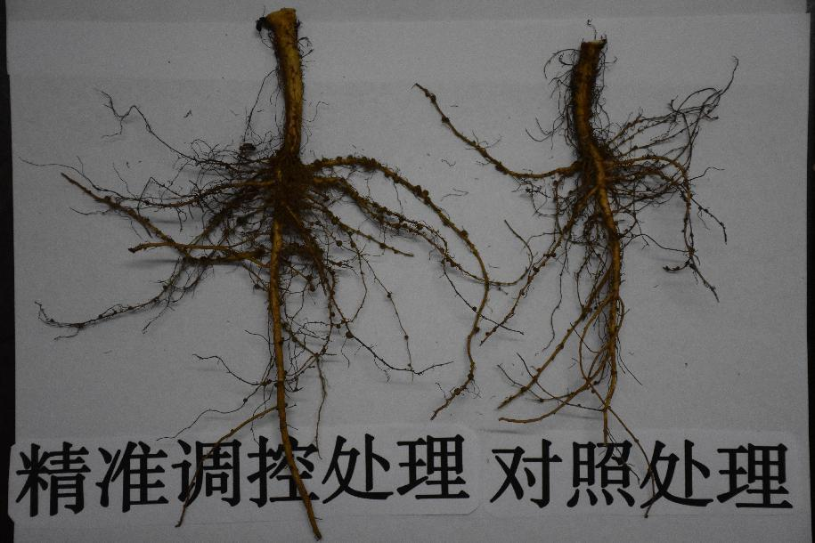
花生精准调控生产技术是河南农科院张新友院士团队最新研究集成的一项大面积单产提升技术，是指根据花生生长发育规律及地域生态特点，通过采用耕作、栽培、水肥、调理剂等综合措施，合理调节花生地下和地上、营养和生殖生长，达到一播全苗、根系发达（图1）、花多果多、植株健壮、活秆成熟、荚果饱满（图2）、提早成熟（图3）的效果，从而提高产量、稳定品质。花生精准调控管理专家系统已获得软件著作权，申报的专利正在公示中。
图1 采用精准调控技术后根系发达

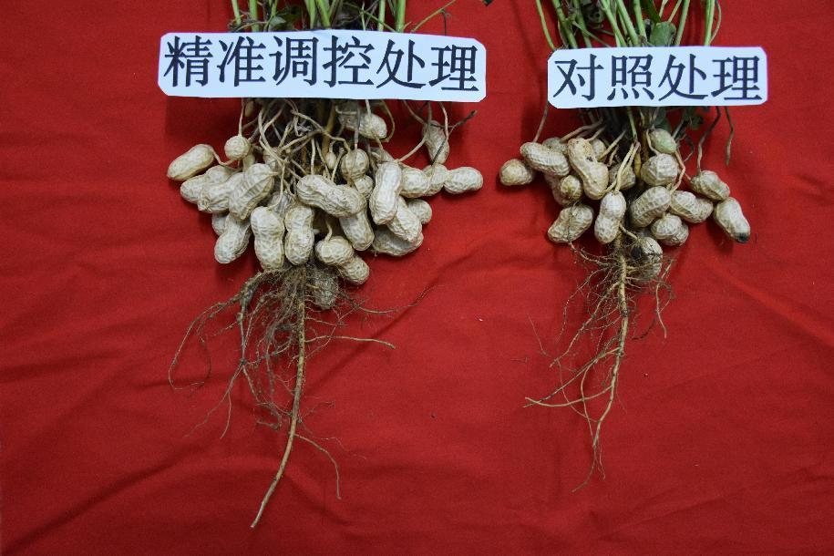
图2 采用精准调控技术后荚果饱满
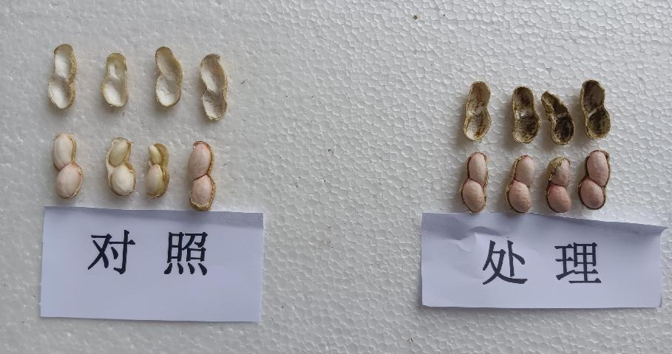
图3 采用精准调控技术后促进提早成熟
- 推广应用情况
2022年，选用豫花37和豫花22两个品种，在河南23个县（区）进行了精准调控生产技术示范，取得了良好的示范效果（见表1、表2）。2023年，在河南、山东、河北、辽宁等地进行了示范，并将精准调控生产技术制作成“全苗、壮根、促花、控旺、防衰”系列短视频，在新华网、搜狐、新浪、今日头条、大象新闻等多种媒体宣传推广，受到了种植户的普遍好评。2024年，在河南花生主产区进行了精准调控生产技术大面积推广，在遭遇前期干旱、中期湿涝不利气候条件下，能提高抗灾减灾能力，增产效果显著。三年来，在河南、山东、河北、辽宁、广西等花生产区示范推广300万亩左右，增产、增效作用显著。

表1 豫花37精准调控生产技术示范情况
 | 示范地点 | 示范区产量  （kg/亩） | 肥料及管理用药成本  （元） | 对照区产量  （kg/亩） | 肥料及管理用药成本  （元） | 节本增效  （元）
1 | 开封市祥符区西姜寨乡 | 326.05 | 240.00 | 299.32 | 230.00 | 150.38
2 | 安阳市林州市横水镇 | 409.00 | 240.00 | 355.00 | 320.00 | 404.00
3 | 鹤壁市浚县善堂镇杨梁村 | 425.41 | 240.00 | 398.82 | 271.00 | 190.54
4 | 濮阳市清丰县韩村镇 | 335.43 | 240.00 | 313.40 | 213.00 | 105.18
5 | 商丘市闫集镇巴庄村 | 386.75 | 240.00 | 341.42 | 201.00 | 232.98
6 | 安阳市内黄县后河镇 | 279.00 | 240.00 | 266.00 | 265.00 | 103.00
7 | 濮阳市南乐县西邵乡 | 365.93 | 240.00 | 326.72 | 225.00 | 220.26
8 | 周口市沈丘县赵德营镇 | 340.74 | 240.00 | 274.07 | 238.00 | 398.02
9 | 周口市沈丘县赵德营镇 | 392.60 | 240.00 | 311.11 | 238.00 | 486.94
10 | 信阳市平桥区尖山京东家庭农场 | 372.50 | 240.00 | 355.60 | 228.00 | 89.40
11 | 焦作市武陟县睢北村 | 350.00 | 240.00 | 312.50 | 250.00 | 235.00
12 | 商丘市睢阳区路河镇（市原种场） | 337.00 | 240.00 | 330.00 | 280.00 | 82.00
13 | 商丘市睢县县城郊乡 | 437.50 | 240.00 | 405.30 | 210.00 | 163.20
综合 |  | 365.99 | 240.00 | 329.94 | 243.77 | 220.07

表2 豫花22精准调控生产技术示范情况
 | 示范地点 | 示范区产量  （kg/亩） | 肥料及管理用药成本  （元） | 对照区产量  （kg/亩） | 肥料及管理用药成本  （元） | 节本增效  （元）
1 | 南阳市社旗县太和镇 | 680.81 | 220.00 | 604.47 | 190.00 | 428.04
2 | 桐柏县毛集镇王湾村 | 414.00 | 210.00 | 378.00 | 184.00 | 190.00
3 | 周口市淮阳区新站镇 | 473.70 | 453.00 | 439.60 | 428.00 | 179.60
4 | 漯河市舞阳县莲花镇长村赵村 | 479.40 | 280.00 | 416.88 | 320.00 | 415.12
5 | 濮阳市南乐县寺庄乡 | 431.99 | 210.00 | 389.00 | 180.00 | 227.94
6 | 洛阳市孟津区会盟镇 | 455.20 | 472.00 | 426.10 | 531.00 | 233.60
7 | 许昌市建安区榆林乡乡 | 420.60 | 360.00 | 408.20 | 380.00 | 94.40
8 | 济源市五龙口镇 | 386.10 | 260.00 | 357.90 | 268.00 | 177.20
9 | 平顶山市郏县长桥镇楼王村 | 505.37 | 260.00 | 427.45 | 255.60 | 463.12
10 | 信阳市潢川县顺河村 | 331.96 | 82.50 | 301.68 | 42.50 | 141.68
11 | 温县黄河街道办事处 | 325.00 | 380.00 | 300.00 | 420.00 | 190.00
综合 |  | 445.83 | 289.77 | 404.48 | 290.83 | 249.15
- 提质增效情况
花生精准调控生产技术2022年在河南23个县（区）进行了示范，较常规管理平均增产9.57%，亩节本增效200元以上；2023年在河南、山东、河北、辽宁、广西等花生产区进行了示范，较常规管理平均增产10.1%。

（四）获奖情况
该技术入选河南省2024年农业主推技术主导品种主推技术。

二、技术要点

（一）整地与施肥

1.整地
前茬作物秸秆应切碎切细，并且抛撒均匀。深耕细粑，精细整地，做到上虚下实、平整无坷垃和杂草。每3年深耕翻1次，深度30cm左右。

2.施肥
因地制宜测土配方施肥，合理搭配有机肥和生物菌肥，推荐使用缓控释肥，确保养分持续、平衡供应。增施钙镁磷肥、牡蛎钙等含钙肥料，能促进根系发育、提高产量和减轻果腐病的发生，南方酸性土壤每亩施用钙镁磷肥50kg～100kg或牡蛎钙25kg～50kg,黄淮海地区每亩施用钙镁磷肥20kg～50kg或牡蛎钙10kg～25kg,东北地区每亩施用钙镁磷肥或牡蛎钙5kg～10kg。

（二）全苗措施

1.品种选择
应选用经农业农村部登记、适应当地生态条件、生育期适宜、综合抗性好、高产优质、适宜机械化生产的品种。推荐种植高油酸品种，适应中高端市场需求。

2.种子精选
选择荚果饱满、无破损、霉捂的种子作种。

3.种子剥壳
播种前7 d～10 d内剥壳，采用人工或剥壳机剥壳。机械剥壳，要选择破损率低的机器，并根据种子大小选择合适的网筛。

4.种子处理
根据当地花生土传病害和地下害虫发生情况进行包衣或拌种，可选用杀菌剂与杀虫剂复配的种衣剂。

5.播种
当5日内5 cm地温稳定在18 ℃以上时，春播花生方可播种，高油酸花生建议在20 ℃以上；麦套适宜播期在小麦收获前15 d左右；黄淮地区夏直播在前茬作物收获后要及时整地，播种越早越好,一般不晚于6月20日。
田间相对持水量60%～70%（土壤手握成团，一触即散）播种为宜。播深 3 cm～5 cm，墒好宜浅，墒差宜深，但最深不能超过7 cm。春播每亩种植9000穴～11000穴，麦套每亩种植12000穴～13000穴，夏直播每亩种植13000穴～15000穴，每穴2粒。

（三）壮根措施

1.起垄种植
起垄能增加耕层土壤厚度，有利于根系发育。一般垄距75 cm～80 cm，垄面宽50 cm～55 cm，垄高12 cm～15 cm。

2.苗期控水
苗期控制水分能促进花生根系向深处生长，增加根的长度和表面积，有利于提高中后期抗旱能力。

3.喷调理剂
苗齐后每亩喷施钼酸铵15g～20 g和调环酸钙2g～3 g，能控制茎叶生长，促进根系发育，培育壮根。

（四）促花措施

1.遇旱浇水
花针期高温干旱显著影响开花和胚珠受精，延迟果针入土。当田间干旱时应及时沟灌润浇，解除旱情，促花开放。

2.遇涝排水
湿涝易造成茎枝徒长，减少开花数量。遇到大雨应及时排出田间积水，尽快使植株恢复生长，促进开花。

3.喷肥促花
初花期每亩喷施150g/L的流体硼13g～15g + 磷酸二氢钾50g，能有效促进花芽分化，增加开花数量。

（五）控旺措施

1.合理施肥
适当减施氮肥，增施有机肥。

2.适当控水
适当控水能促进根系发育，减缓地上部生长，缩短节间长度，增强茎秆韧性，预防后期旺长倒伏。

3.科学控旺
在盛花后期或植株高度35cm时，每亩喷施10%烯效唑悬浮剂15ml～25ml + 30%吡唑醚菌酯悬浮剂20ml，预防旺长倒伏和叶部病害。东北地区或干旱年份可适当减少烯效唑用量，南方地区或雨水较多年份可适当增加烯效唑用量或间隔15 d～20 d再喷施一次。

（六）防衰措施

1.防止脱肥
根据花生长势，结荚期每亩叶面喷施1%的尿素 + 0.2 %的磷酸二氢钾水溶液30kg～50 kg，7 d～10 d喷1次，连喷2次～3次，避免因脱肥而造成早衰。

2.旱浇涝排
结荚期干旱应及时沟灌润浇，促进荚果膨大和籽仁充实；遇到大雨应及时排出田间积水，使植株尽快恢复生长。

3.防病保叶
收获前25天左右,每亩喷施2%胺鲜酯水剂20ml + 5%萘乙酸水剂5ml + 硫酸锌30g～50g + 30%吡唑醚菌酯悬浮剂20ml，促进营养物质向荚果转运，加快成熟，防止早衰。
- 适宜区域
全国各花生产区。
- 注意事项

1.根据实际情况，做好虫害和杂草防治。

2.根据发病情况，做好白绢病、青枯病等根茎部病害防治。

五、技术依托单位
单位名称：河南省农业科学院花生研究所、河南省经济作物推广总站
联系人：臧秀旺、赵君君

